**Лабораторная работа № 1**

ПРИНЦИП ВРЕМЕННОГО РАЗДЕЛЕНИЯ КАНАЛОВ

Цель работы: изучение принципа временного уплотнения (разделения) каналов при построении многоканальной информационно-измерительной системы.

Работа выполняется на основе пакета программ схемотехнического моделирования MICROCAP. Необходимые при подготовке к выполнению работ расчеты могут быть выполнены с помощью программы MathCAD.

При подготовке к каждой лабораторной работе рекомендуется ознакомиться с литературой, приведенной в библиографическом списке.

Студенты, не выполнившие предварительные теоретические расчеты, перечисленные во вторых разделах описания каждой работы, к выполнению лабораторной работы допускаться не будут.

1 КРАТКИЕ ТЕОРЕТИЧЕСКИЕ СВЕДЕНИЯ

Метод временного уплотнения (разделения) каналов базируется на известной теореме В. А. Котельникова о том, что непрерывная функция с максимальной частотой *FсМАКС* в спектре этой функции может быть представлена совокупностью отдельных (дискретных) отсчетов этой функции, следующих с периодом Δ*t* (период дискретизации). Значение этого периода связано с максимальной частотой *FC МАКС* соотношением

. (1)

Выражение (1) определяет предельное максимальное значение периода дискретизации. В реальных многоканальных измерительных системах период опроса выбирают в μ раз меньше теоретического значения (1):

. (2)

Значение коэффициента μ зависит от метода последующего восстановления непрерывного сигнала по его дискретным отсчетам и заданной погрешности восстановления.

Одна из возможных реализаций многоканальной информационно-измерительной системы (ИИС) с временным уплотнением (разделением) каналов приведена на рис. 1 [1]. Она содержит передающую и приемную части и линию связи между ними.



Рис. 1. Структурная схема многоканальной измерительной системы

Дискретные отсчеты каждого информативного непрерывного сигнала представляют собой периодические последовательности прямоугольных импульсов, амплитуды которых изменяются (модулируются) по закону передаваемых непрерывных сообщений, то есть являются сигналами с амплитудно-импульсной модуляцией (АИМ).

2 ПОДГОТОВКА К РАБОТЕ

**2.1. Исходные данные**

Варианты исходных данных приведены в таблице. Номер варианта соответствует номеру бригады.

|  |  |  |  |  |  |  |  |
| --- | --- | --- | --- | --- | --- | --- | --- |
| Параметр | *Fc*1, Гц | *Fc*2, Гц | *Fc*3, Гц | *Uc*1, В | *Uc*2, В | *Uc*3, В | μ |
| № варианта |
| 1 | 200 | 100 | 50 | 2 | 2.3 | 1.8 | 5 |
| 2 | 180 | 90 | 45 | 2.5 | 2.9 | 2 | 7 |
| 3 | 160 | 80 | 40 | 2.2 | 2 | 1.6 | 8 |
| 4 | 100 | 50 | 25 | 1.8 | 1.6 | 2.2 | 10 |
| 5 | 80 | 40 | 20 | 1.6 | 1.8 | 2 | 10 |
| 6 | 120 | 60 | 30 | 4 | 4.5 | 3.8 | 9 |
| 7 | 140 | 70 | 35 | 3.6 | 4.4 | 4.2 | 8 |
| 8 | 60 | 30 | 15 | 4.2 | 3.6 | 4 | 9 |
| 9 | 40 | 20 | 10 | 3.8 | 4.2 | 4.4 | 6 |
| 10 | 20 | 10 | 5 | 4.4 | 4 | 3.6 | 10 |
| 11 | 32 | 16 | 8 | 3.2 | 2.9 | 2.6 | 8 |
| 12 | 48 | 24 | 12 | 3.4 | 3.8 | 2.2 | 7 |

*Uc* – амплитуда информативного сигнала.

Для каждого информативного сигнала принять уровень постоянной составляющей ***Uo*=1.1*Uc***.

Информативный сигнал описывается функцией .

Общее число каналов многоканальной измерительной системы ***n*=4**: три канала информативных (параметры сигналов приведены в таблице) и один канал служебный для передачи кадрового синхронизирующего импульса (СИ). Чтобы обеспечить селекцию СИ на приемной стороне (рис. 1), его амплитуда должна быть больше амплитуд всех информативных сигналов. Таким образом, из всех информативных сигналов надо выбрать сигнал с самой большой амплитудой и определить амплитуду СИ:

*Uси*=1.2(*Uo*+*Uc*)МАКС .

Синхронизирующий импульс обеспечивает синфазную работу счетчиков каналов передающей и приемной частей многоканальной измерительной системы. Для обеспечения переключения счетчика каналов приемной части синхронно с счетчиком каналов передающей части используются синхронизирующие канальные импульсы (КИ), выделяемые на приемной стороне из группового сигнала селектором КИ (рис. 1).

**2.2. Расчет частот дискретизации и временных параметров дискретных отсчетов, емкости счетчика каналов**

2.2.1. Частота дискретизации

Частота дискретизации есть величина обратная периоду дискретизации, поэтому на основании (2) определяем частоту дискретизации для каждого информативного сигнала

 [отс/с ]. (3)

2.2.2. Информативность [1]

 [отс/с ], (4)

где *nj* – число каналов с частотой дискретизации *Fdj*.

Кадровый СИ передается один раз за кадр передачи отсчетов всех информативных сигналов, поэтому он имеет частоту повторения, равную самой низкой частоте дискретизации. Таким образом, *FСИ* = *Fd*3, поэтому *n*3=2.

Информативность определяет поток отсчетов в групповом тракте системы (на выходе коммутатора каналов), т.е. число дискретных отсчетов в единицу времени.

2.2.3. Канальный интервал

Величина, обратная информативности, определяет время *Тк*, в течение которого каждый канал подключается к групповому тракту.

 [c].

2.2.4. Пауза между отсчетами соседних каналов

Для разделения на приемной стороне отсчетов разных каналов в случае равенства амплитуд соседних отсчетов используется пауза, составляющая часть канального интервала. Эта пауза обеспечивается за счет так называемого стробирующего импульса.

Примем длительность паузы ***Тр*=*Тк*/8**.

В этом случае Счетчик 1 должен быть трехразрядным. Переключательная функция стробирующего импульса имеет вид: , где *х*1, *х*2, *х*3 – сигналы с прямых выходов триггеров Счетчика 1.

2.2.5. Длительность информативного отсчета

Длительность информативного отсчета определится как

***Ti*= *Tк* – *Тр***.

2.2.6. Период дискретизации

 [c].

2.2.7. Емкость счетчика каналов

Для определения емкости счетчика каналов используем понятие относительного периода

. (5)

**Относительный период может быть только целым числом**. Относительный период показывает, через сколько канальных интервалов (позиций) к групповому тракту очередной раз подключается *i*-й информативный сигнал.

Число канальных интервалов в кадре (относительная длительность кадра Θ) должно быть наименьшим общим кратным всех относительных периодов:

. (6)

Число Θ и определяет емкость счетчика каналов. Произведение Θ\**Tк* определяет длительность кадра *ТКАДР*, в течение которого происходит опрос заданного числа *N* источников информации с соответствующими периодами опроса *Tdj*.

2.2.8. Период тактовых импульсов

Для деления длительности канального интервала *Тк* на восемь частей необходим трехразрядный двоичный счетчик, который переключается от генератора тактовых импульсов и который, в свою очередь, переключает счетчик каналов. Очевидно, что период тактовых импульсов должен быть равен длительности паузы: ***Т Т* = *Тр*** (см. п.2.2.4).

Тактовые импульсы представляют собой прямоугольные импульсы с длительностью равной половине периода тактовых импульсов ***Ти***= ***Т Т*/2.**

**2.3. Описание информативных сигналов**

Описание сигналов и их спектральный анализ осуществляются в среде Mathcad.

2.3.1. Задать дискретность «машинного» времени *dt* = *Ти*.

2.3.2. Определить число точек описания сигнала

.

2.3.3. Задать «машинное» время: *k*=0..*K–*1, *tk*=*kdt*.

2.3.4. Описать информативный сигнал

. (7)

**2.4. Формирование дискретных отсчетов**

Дальнейшие действия выполнить с сигналом, имеющим частоту *Fc*2.

2.4.1. По аналогии с (5) введем понятия относительных периода дискретизации, длительности канального интервала, длительности информативного отсчета. Единицей измерения будет дискретность *dt* «машинного» времени.

Относительный период .

Относительная длительность канального интервала .

Относительная длительность информативного отсчета .

2.4.2. Формирование дискретных отсчетов

. (8)

**2.5. Спектральный анализ АИМ-сигнала**

Используя встроенную функцию Mathcad «дискретное преобразование Фурье», получить комплексный спектр АИМ-сигнала и спектр амплитуд.

Комплексный спектр: *Spd*2:=CFFT(*Ud*2)*2. Спектр амплитуд:

. (9)

**2.6. Формирование кадра опроса всех источников информации**

Число канальных интервалов (позиций) в кадре равно емкости счетчика каналов Θ. Обозначить позиции числами 0, 1, 2, …, (Θ – 1). На позиции с номером «0» поместить кадровый синхронизирующий импульс. Отсчеты информативных сигналов разместить на позициях кадра в соответствии с их относительными периодами Θ*i*, определенными из (5) (см. п. 2.2.7).

В соответствии с этим переключательные функции сигналов опроса каждого канала будут иметь вид:

,

*х*4, *х*5, *х*6 – сигналы с прямых выходов триггеров Счетчика каналов.

3. ПОРЯДОК ВЫПОЛНЕНИЯ РАБОТЫ

3.1. В среде Mathcad построить графики информативного сигнала *U*2*k*, описанного выражением (7), и дискретных отсчетов *Ud*2*k* этого сигнала, выражение (8). Убедиться, что дискретные отсчеты принадлежат сигналу.

3.2. В среде Mathcad построить график спектра амплитуд, выражение (9). Дискретность по оси частот определить из условия

,

где  – время наблюдения сигнала, равное двум периодам самого низкочастотного сигнала. Описать состав спектра АИМ-сигнала.

3.3. В среде Microcap собрать схему передающей части многоканальной измерительной системы (Приложение А. Схема_ЛР-1) в составе:

3.3.1. Генератор тактовых импульсов

При задании параметров генератора STIM1 в диалоговом окне установить:

FORMAT=1 (1- это генератор с двоичным выходом),

COMMAND=GT1 (имя генератора).

В нижней части диалогового окна ввести параметры тактовых импульсов:

.define GT1

++ 0c 0

+ label=begin

++ *Ти* 1

++ *Ти* 0

++ *Ти* goto begin -1 times

3.3.2. Трехразрядный счетчик и схема И-НЕ для формирования паузы между отсчетами соседних каналов

3.3.3. Счетчик каналов и дешифратор, реализующие кадр опроса всех каналов, описанный в п. 2.6.

3.3.4. Коммутатор каналов (набор из четырех ключевых элементов, к одному из каналов которого подключен СИ, а к остальным заданные информативные сигналы.

3.4. Выполнить анализ переходных процессов.

Зафиксировать временные графики цифровых сигналов на выходе схемы И-НЕ, прямых выходах триггеров счетчика каналов, на управляющих входах ключей коммутатора каналов.

Зафиксировать временные графики входных информативных сигналов и группового сигнала на выходе коммутатора каналов (на одном шаблоне). Убедиться, что дискретные отсчеты действительно принадлежат соответствующим информативным сигналам.

4. СОДЕРЖАНИЕ ОТЧЕТА

4.1. Краткие теоретические сведения.

4.2. Структурная схема многоканальной измерительной системы с временным уплотнением каналов.

4.3. Расчеты, выполненные в соответствии с п. 2.

4.4. Схема электрическая принципиальная передающей части многоканальной измерительной системы.

4.5. Скриншоты графиков, полученные при выполнении п.3.

5 КОНТРОЛЬНЫЕ ВОПРОСЫ

5.1. На чем основан метод временного уплотнения (разделения) каналов?

5.2. Состав передающей части многоканальной измерительной системы и назначение отдельных блоков.

5.3. Поясните процесс расчета частоты опроса источников сигналов.

5.4. Что такое суммарный поток отсчетов на входе группового тракта многоканальной системы и как он определяется?

5.5. С какой целью вводят разделительную паузу между сигналами разных каналов?

5.6. Чем обеспечивается синфазная работа коммутатора и декоммутатора каналов и зачем это надо?

5.9. Опишите спектральный состав АИМ-сигнала.

БИБЛИОГРАФИЧЕСКИЙ СПИСОК

1. Карасев В.В., Михеев А.А., Нечаев Г.И. Измерительные системы для вращающихся узлов и механизмов / под ред. Г.И. Нечаева. – М.: Энергоатомиздат, 1996. – 176 с. (раздел 2.3).

**Лабораторная работа № 2**

ВТОРИЧНОЕ ПРЕОБРАЗОВАНИЕ ДИСКРЕТНЫХ ОТСЧЕТОВ ИЗМЕРИТЕЛЬНЫХ СИГНАЛОВ

Цель работы: изучение методов вторичного преобразования дискретных отсчетов измерительных сигналов, обеспечивающих повышение помехозащищенности передаваемой информации

Работа выполняется на основе пакета MathCAD.

1. КРАТКИЕ ТЕОРЕТИЧЕСКИЕ СВЕДЕНИЯ

В информационных системах для повышения помехозащищенности передаваемой информации осуществляется преобразование дискретных отсчетов измерительных сигналов в другие формы импульсных сигналов. В данной работе будет рассмотрено преобразование амплитуды дискретных отсчетов (АИМ-сигнала) в длительность (ширину) импульса (ШИМ-сигнал). Этот процесс иллюстрируется рисунком 1.

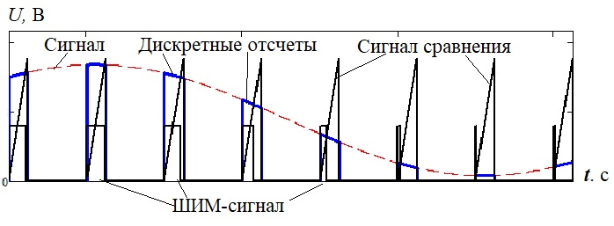

Рис.1. Преобразование АИМ-сигнала в ШИМ-сигнал

У АИМ-сигнала информация заложена в изменении амплитуды дискретных отсчетов, а у ШИМ-сигнала в изменении их ширины (длительности) при неизменной амплитуде.

В процессе усиления измерительных сигналов до уровня, достаточного для дальнейшего преобразования и передачи (например, ±3 В, ±5 В, 0-6 В, 0-10 В и т.п), на информативный сигнал накладывается аддитивная помеха в виде теплового шума усилителя. Эта помеха приводит к появлению так шумовой погрешности. Сравним шумовые погрешности АИМ-сигнала и ШИМ-сигнала.

Шумовая погрешность определяется соотношением мощностей сигнала *Рс* и шума *Рш*:

, (1)

где  - средняя мощность импульсного сигнала за период повторения.

В [1] приведены выводы выражений, описывающих шумовые погрешности для различных видов модуляции измерительных сигналов.

На основе этих выражений можно получить выражения для шумовых погрешностей при амплитудно-импульсной модуляции отсчетов измерительных сигналов и при широтно-импульсной модуляции для многоканальных измерительных систем.

**Амплитудно-импульсная модуляция**

, (2)

где α – отношение длительности *Ti* информативного отсчета (см. п.2.2.5 в лабораторной работе №1) к длительности *Тк* канального интервала;

*n* – число каналов измерительной системы;

*Fcмакс*, Гц – максимальная частота в спектре информативного сигнала;

λ – коэффициент, показывающий, во сколько раз частота дискретизации информативного сигнала превышает частоту дискретизации, определяемую по теореме В.А. Котельникова;

*Uo*, В – амплитуда информативного сигнала;

*No*, Вт/Гц – спектральная плотность мощности шума.

**Широтно-импульсная модуляция**

, (3)

где *mτ* – коэффициент широтно-импульсной модуляции, равный отношению максимальной девиации Δ*τмакс* ширины импульса ШИМ-сигнала к длительности *Тк* канального интервала;

*D* – отношение длительности немодулированных по ширине импульсов *τо* к длительности фронта *τфр* этих импульсов; обычно принимают *τо*=*Тк*/2;

*Uo* – амплитуда ШИМ импульсов, принята равной амплитуде информативного сигнала, чтобы обеспечить равенство средних мощностей сравниваемых сигналов.

Из сравнения (2) и (3) следует, что шумовая погрешность ШИМ-сигнала меньше шумовой погрешности АИМ-сигнала (при одинаковых мощностях) в  раз.

2. ПОДГОТОВКА К РАБОТЕ

**2.1. Исходные данные**

|  |  |  |  |  |  |  |
| --- | --- | --- | --- | --- | --- | --- |
| Параметр | *Тк*, мкс | *Fc*2, Гц | *Fd*2, отс/с | *Uc*2, В | *Uo*2, В | Коэффициент ШИМ *mτ* |
| № варианта |
| 1 | Из лабораторной работы № 1 | 100 | Из лабораторной работы № 1 | 2.3 | *Uo*2=1,1*Uc*2 | 0.85 |
| 2 | 90 | 2.9 | 0.8 |
| 3 | 80 | 2 | 0.7 |
| 4 | 50 | 1.6 | 0.75 |
| 5 | 40 | 1.8 | 0.8 |
| 6 | 60 | 4.5 | 0.6 |
| 7 | 70 | 4.4 | 0.7 |
| 8 | 30 | 3.6 | 0.8 |
| 9 | 20 | 4.2 | 0.75 |
| 10 | 10 | 4 | 0.85 |
| 11 | 16 | 2.9 | 0.8 |
| 12 | 24 | 3.8 | 0.65 |

Значения канального интервала Тк для каждого варианта взять из расчетов, выполненных в лабораторной работе № 1.

Преобразование АИМ-ШИМ выполняется для информативного сигнала с частотой Fc2.

**2.2. Описание информативных сигналов**

Дальнейшие действия выполнить с сигналом, имеющим частоту *Fc*2.

Описание сигналов и их спектральный анализ осуществляются в среде Mathcad.

2.2.1. Задать дискретность «машинного» времени *dt* = 0.001*Тd*2.

2.2.2. Определить число точек описания сигнала

.

2.2.3. Задать «машинное» время: *k*=0..*K –* 1, *tk*=*kdt*.

2.2.4. Описать информативный сигнал

. (4)

**2.3. Формирование дискретных отсчетов**

2.3.1. Введем понятия относительных периода дискретизации и длительности канального интервала. Единицей измерения будет дискретность *dt* «машинного» времени.

Относительный период дискретизации .

Относительная длительность канального интервала .

2.3.2. Формирование дискретных отсчетов

. (5)

**2.4. Определение параметров преобразователя АИМ-ШИМ**

2.4.1. Определить максимальную девиацию ширины импульса ШИМ-сигнала

, (6)

где *mτ* – коэффициент широтной импульсной модуляции.

2.4.2. Определить минимальную и максимальную границы ширины импульса ШИМ-сигнала

, (7)

. (8)

2.4.3. Определить крутизну характеристики преобразования АИМ в ШИМ

. (9)

**2.5. Формирование линейно нарастающего сигнала сравнения**

Этот сигнал используется для преобразования АИМ-сигнала в ШИМ сигнал. Длительность ШИМ-сигнала определяется интервалом времени от начала линейно нарастающего сигнала до момента его пересечения с вершиной АИМ-сигнала. Чем больше амплитуда АИМ-сигнала, тем позднее произойдет это пересечение.

2.5.1. Определить приращение линейно нарастающего сигнала за один такт *dt* «машинного» времени

. (10)

2.5.2. Определить число дискретных отсчетов (число канальных интервалов) за время наблюдения сигнала

. (11)

*i*=0 . . *I* – 1 - номера дискретных отсчетов.

2.5.3. Формирование линейно нарастающего сигнала

Сначала сформировать матрицу, каждый столбец которой соответствует линейно нарастающему сигналу в каждом из *I* канальных интервалов:

. (12)

Затем преобразовать матрицу в вектор повторяющихся в каждом канальном интервале за время наблюдения *I* раз линейно нарастающих сигналов:

. (13)

**2.6. Формирование ШИМ-сигнала**

Сначала сформировать матрицу, каждый столбец которой соответствует в каждом из *I* канальных интервалов прямоугольному импульсу, ширина (длительность) которого пропорциональна амплитуде дискретного отсчета информативного сигнала в соответствующем канальном интервале:

, (14)

где *Uu* = 1 В – амплитуда импульсов ШИМ.

Затем преобразовать матрицу в вектор повторяющихся в каждом из *I* канальных интервалов за время наблюдения ШИМ-сигналов:

. (15)

**2.7. Спектральный анализ ШИМ-сигнала**

Используя встроенную функцию Mathcad «дискретное преобразование Фурье», получить комплексный спектр ШИМ-сигнала и спектр амплитуд.

Комплексный спектр: *SPshim*:=CFFT(*Ushim*)*2.

Спектр амплитуд:

. (16)

3. ПОРЯДОК ВЫПОЛНЕНИЯ РАБОТЫ

3.1 В среде Mathcad построить графики информативного сигнала *U*2*k*, описанного выражением (4), и дискретных отсчетов *Ud*2*k* этого сигнала, выражение (5). Убедиться, что дискретные отсчеты принадлежат сигналу.

3.2. В среде Mathcad построить графики линейно нарастающего сигнала *Upk*, описанного выражением (13) и ШИМ-сигнала *Ushimk*, описанного выражением (15).

3.3. В среде Mathcad построить график спектра амплитуд, выражение (16). Дискретность по оси частот определить из условия

,

где  – время наблюдения сигнала, равное двум периодам информативного сигнала.

3.3.1. Описать состав спектра ШИМ-сигнала.

3.3.2. Оценить амплитуды спектральных составляющих на частотах:

*Fc*2, *Fd*2 ± *Fc*2, *Fd*2± 2*Fc*2.

3.3.3. Сравнить полученные значения с теоретическими значениями, рассчитанными на основании описания спектра ШИМ-сигнала [1]:

, (17)

, (18)

где *Jn*(*l,β*) – функция Бесселя первого рода порядка *l* от аргумента *β*;

 – индекс широтной импульсной модуляции;

*l* = 1,2.

4. СОДЕРЖАНИЕ ОТЧЕТА

4.1. Краткие теоретические сведения.

4.2. Структурная схема преобразователя АИМ-ШИМ.

4.3. Расчеты, выполненные в соответствии с п. 2.

4.4. Скриншоты графиков, полученные при выполнении п.3.

5. КОНТРОЛЬНЫЕ ВОПРОСЫ

5.1. Опишите словесно ШИМ-сигнал.

5.2. Поясните процесс преобразования АИМ-сигнала в ШИМ-сигнал.

5.3. В чем преимущество применения в многоканальных измерительных системах ШИМ-сигнала по сравнению с АИМ-сигналом?

5.4. Что такое крутизна преобразования амплитуды импульса в его ширину?

5.5. Что такое коэффициент широтной импульсной модуляции? Как он определяется?

5.6. Опишите спектральный состав ШИМ-сигнала.

5.7. В чем отличие спектров амплитуд АИМ- и ШИМ-сигналов?

БИБЛИОГРАФИЧЕСКИЙ СПИСОК

1. Тепляков И.М. Радиотелеметрия. – М.: Советское радио, 1966. – 312 с. (разделы 12.5, 13.3).

**Лабораторная работа №3**

СИНХРОНИЗАЦИЯ ПЕРЕДАЮЩЕЙ И ПРИЕМНОЙ ЧАСТЕЙ МНОГОКАНАЛЬНОЙ ИЗМЕРИТЕЛЬНОЙ СИСТЕМЫ

Цель работы: изучение принципа синхронизации передающей и приемной частей многоканальной информационно-измерительной системы.

Работа выполняется на основе пакета программ схемотехнического моделирования MICROCAP.

1. КРАТКИЕ ТЕОРЕТИЧЕСКИЕ СВЕДЕНИЯ

**Синхронизация** – это установление временного соответствия процессов переключения коммутатора каналов передающей части и декоммутатора каналов приемной части многоканальной измерительной системы [1].

Система синхронизации состоит их передающей и приемной частей. На передающей стороне формируются:

- кадровые импульсы синхронизации, называемые еще синхроимпульсами (СИ). СИ обозначают начала очередных циклов коммутации (кадров) и обеспечивают синфазную работу счетчиков каналов передающей и приемной частей многоканальной измерительной системы;

- канальные импульсы (КИ), обозначающие границы каналов и обеспечивающие переключение счетчика каналов приемной части синхронно с счетчиком каналов передающей части;

- символьные синхроимпульсы, обозначающие границы символов (используются при передаче информации от передающей части к приемной в виде цифрового многоразрядного кода.

Основные требования, предъявляемые к системе синхронизации:

- разделение каналов должно быть надежным, то есть вероятность ошибки в определении принадлежности измерительных сигналов тому или иному каналу должна быть малой;

- введение синхросигналов в групповой тракт многоканальной ИИС не должно существенно снижать скорость передачи информации;

- время вхождения в синхронизм и удержание синхронизма при перерывах в связи должно быть такими, чтобы потери информации были в допустимых пределах.

Следует различать понятия синхроимпульса и синхросигнала. Синхроимпульсы используются для фазирования работы элементов ИИС: счетчиков каналов, коммутаторов, декоммутаторов и т.п. В простейшем случае синхроимпульсы могут быть синхросигналами.

Синхросигналы в общем случае имеют более сложную структуру по сравнению с синхроимпульсами. За счет этого обеспечивается повышение помехоустойчивости системы синхронизации. Синхросигналы, поступившие в приемную часть ИИС из группового тракта, являются исходными для формирования синхроимпульсов.

В данной лабораторной работе будет рассмотрено построение приемной части многоканальной ИИС, синхронизируемой с работой передающей части многоканальной ИИС, рассмотренной в лабораторной работе № 1.

Сигнал кадровой синхронизации выделяется на приемной стороне из группового сигнала с помощью селектора кадровых синхроимпульсов. Если на передачу кадрового СИ отводится один канальный интервал *Тк* (как в лабораторной работе № 1), то этот СИ должен существенно отличаться от информативных сигналов по амплитуде, а именно *UСИ*> *Ui*. В этом случае СИ может быть выделен из группового сигнала с помощью компаратора напряжения.

Сигнал канальной синхронизации может быть сформирован из принимаемого группового сигнала многоканальной ИИС. Для этого на передающей стороне при нормализации сигналов источников информации в сигнал добавляется постоянная составляющая, значение которой превышает амплитуду информативного сигнала на некоторую величину Δ*U*, например, в лабораторной работе № 1 Δ*U* = 0.1*Uc*. Тогда даже в случае, когда все информативные сигналы равны нулю, в линию связи будут передаваться импульсы с амплитудой Δ*U* и периодом повторения, равным канальному интервалу *Тк*. Эта последовательность импульсов с помощью селектора преобразуется в сигналы канальной синхронизации КИ.

2. ПОДГОТОВКА К РАБОТЕ

**2.1. Исходные данные**

Варианты исходных данных приведены в таблице, представленной в лабораторной работе № 1. Номер варианта соответствует номеру бригады.

Использовать схему электрическую принципиальную передающей части многоканальной ИИС, созданную в лабораторной работе № 1.

**2.2. Расчет пороговых уровней селекторов синхроимпульсов**

2.2.1. Селектор кадровых синхроимпульсов

*UПОР СИ* = 0.5[*Ucu* + (*Uo*+*Uc*)МАКС].

Значения *Ucu*, (*Uo*+*Uc*)МАКС взять из расчетов к лабораторной работе № 1.

2.2.2. Селектор канальных синхроимпульсов

*UПОР КИ* = 0.5(*Uo* – *Uc*)МИН.

**2.3. Формирование сигналов управления ключами декоммутатора**

Ключи декоммутатора каналов должны замыкаться в те же интервалы времени, в которые замкнуты ключи соответствующего канала коммутатора каналов на передающей стороне.

В соответствии с этим переключательные функции сигналов включения каждого канала, формируемых дешифратором на приемной стороне, будут иметь вид:

,

где *х*7, *х*8, *х*9 – сигналы с прямых выходов триггеров Счетчика каналов приемной части.

3. ПОРЯДОК ВЫПОЛНЕНИЯ РАБОТЫ

3.1. В среде Microcap собрать схему передающей части многоканальной измерительной системы (Приложение Б. Схема_ЛР-3) в составе:

3.1.1. Усилитель, согласующий линию связи с входными цепями приемной части ИИС.

3.1.2 Селектор синхроимпульсов кадровой синхронизации (СИ). Пороговый уровень задать в соответствии с п. 2.2.1.

3.1.3. Селектор импульсов канальной синхронизации (КИ). Пороговый уровень задать в соответствии с п. 2.2.2.

3.1.4. Счетчик каналов и дешифратор, реализующие кадр опроса всех каналов, описанный в п. 2.6 лабораторной работы № 1. Связь выходов счетчика каналов с дешифраторов в соответствии с переключательными функциями п. 2.3.

3.1.5. Декоммутатор каналов (набор из трех ключевых элементов, к входам которых подключен выход усилителя группового сигнала. С выходов декоммутатора снимаются дискретные отсчеты соответствующих информативных сигналов.

3.2. Выполнить анализ переходных процессов.

Зафиксировать временные графики цифровых сигналов на выходах селекторов СИ и КИ, прямых выходах триггеров счетчика каналов, на управляющих входах ключей коммутатора каналов.

Зафиксировать график группового сигнала на входе декоммутатора каналов.

Зафиксировать временные графики отсчетов информативных сигналов на каждом выходе декоммутатора совместно с соответствующим исходным информативным сигналом (на одном шаблоне). Убедиться, что дискретные отсчеты действительно принадлежат соответствующим информативным сигналам.

4. СОДЕРЖАНИЕ ОТЧЕТА

4.1. Краткие теоретические сведения.

4.2. Структурная схема приемной части многоканальной измерительной системы с временным уплотнением каналов.

4.3. Расчеты, выполненные в соответствии с п. 2.

4.4. Схема электрическая принципиальная приемной части многоканальной измерительной системы.

4.5. Скриншоты графиков, полученные при выполнении п.3.

5. КОНТРОЛЬНЫЕ ВОПРОСЫ

5.1. В чем заключается синхронизация передающей и приемной частей многоканальной ИИС?

5.2. Какие сигналы синхронизации формируются на передающей стороне многоканальной ИИС?

5.3. Основные требования, предъявляемые к системе синхронизации.

5.4. Какими средствами обеспечивается формирование импульсов канальной синхронизации?

5.5. Что произойдет, если не будет выявлен импульс кадровой синхронизации?

5.6. Поясните, каким образом формируются сигналы управления ключами декоммутатора каналов?

БИБЛИОГРАФИЧЕСКИЙ СПИСОК

1. Назаров А.В. Современная телеметрия в теории и на практике. Учебный курс. /Назаров .В., КозыревГ.И., Обрученков В.П. и др. – СПб.: Наука и Техника, 2007. – 672 с. (раздел 3.4.4).

**Лабораторная работа № 4**

СОГЛАСОВАНИЕ СКОРОСТИ ВЫДАЧИ ИНФОРМАЦИИ ДАТЧИКАМИ

С ПРОПУСКНОЙ СПОСОБНОСТЬЮ ГРУППОВОГО ТРАКТА МНОГОКАНАЛЬНОЙ ИНФОРМАЦИОННО-ИЗМЕРИТЕЛЬНОЙ СИСТЕМЫ

Цель работы: изучение принципа организации опроса датчиков с неодинаковыми частотами опроса, обеспечивающей эффективное использование пропускной способности группового тракта многоканальной информационно-измерительной системы.

1. КРАТКИЕ ТЕОРЕТИЧЕСКИЕ СВЕДЕНИЯ

**1.1. Определение потока отсчетов на входе группового тракта**

**многоканальной информационно-измерительной системы**

Измерительные сигналы, несущие информацию о состоянии объекта контроля или исследования, могут существенно различаться между собой по частотным свойствам. При сборе таких сигналов в многоканальных информационно-измерительных системах (ИИС) для передачи по общей линии связи необходимо обеспечить согласование потоков дискретных отсчетов этих сигналов с пропускной способностью группового тракта многоканальной информационно-измерительной системы.

Пусть имеется *N* датчиков. Если все различимые состояния *j*-го датчика равновероятны, то количество информации, приходящееся на один отсчет непрерывного сигнала, то есть энтропия сообщения этого датчика, определяется как [1]

 [дв. ед.], (1)

где εi – предел допустимой погрешности представления сигнала *i*-го датчика;

*log* – логарифмирование здесь и далее, если не будет оговорено особо, по основанию 2.

Энтропия совокупности сообщений *N* независимых датчиков определяется как сумма энтропий (1) сообщений всех датчиков

** [дв. ед.], (2)

где * -* эквивалентный предел допустимой погрешности совокупности *N* датчиков.

Скорость *R* поступления информации в групповой тракт равна произведению энтропии *H(X)* (2) и числа отсчетов *V*, поступающих в секунду на вход группового тракта:

*R=H(X)V.* (3)

Пропускная способность группового тракта определяется известным соотношением [2]

, (4)

где *W* - полоса частот пропускания группового тракта;

 - средняя мощность сигнала, *РШ* - средняя мощность шума.

Пропускная способность группового тракта ИИС должна быть не меньше скорости поступления отсчетов сигналов датчиков на вход группового тракта ИИС. Поэтому с учетом (3) и (4) должно выполняться условие

*H(X)V*≤. (5)

Как правило, пропускная способность группового тракта ограничена частотными характеристиками технических устройств, образующих этот тракт. В многоканальных измерительных системах такими устройствами являются чаще всего усилитель группового сигнала и аналого-цифровой преобразователь (АЦП), осуществляющий преобразование дискретных по времени отсчетов непрерывных измерительных сигналов в двоичный код.

Из выра*ж*ения (5) следует, что требуемая широкополосность устройств группового тракта существенно зависит от числа отсчетов *V*, поступающих в секунду на вход группового тракта. Таким образом, для уменьшения широкополосности устройств группового тракта при заданной производительности датчиков и известном отношении сигнал/шум необходимо уменьшать число отсчетов *V*, поступающихна вход группового тракта в единицу времени.

Наименьший поток отсчетов V может быть обеспечен, если каждый источник информации опрашивается со своей частотой дискретизации (опроса), определяемой широкополосностью этого источника

, (6)

где *Fcj* – максимальная частота в спектре сигнала *j*-го датчика;

λ*j* – коэффициент, показывающий, во сколько раз увеличивается частота дискретизации *j*-го сигнала сообщения по сравнению с ее значением, следующим из теоремы В. А. Котельникова.

При этом суммарный поток отсчетов на входе группового тракта определяется соотношением

, (7)

и его значение близко к минимально возможному для данной совокупности измерительных сигналов.

**1.2. Условие совместной реализуемости сигналов опроса**

**с неодинаковыми периодами повторения**

В лабораторной работе №1 были введены понятия относительных периодов и кадра. В течение кадра должны быть опрошены все заданные источники информации с заданной частотой опроса.

Обозначим номера канальных интервалов (номера позиций), входящих в один кадр опроса всех источников информации многоканальной системы, числами натурального ряда, включая ноль: 0, 1, 2, …, (Θ–1).

Сигналы опроса с относительными периодами Θ*j* занимают в кадре несколько позиций. Исходя из принципа временного разделения каналов, сигналы с разными периодами дискретизации не должны появляться на одних и тех позициях.

Представим сигналы опроса с периодом *Tdj* в виде подмножества чисел, взятых из множества {0, 1, 2, …, Θ–1}:

, (8)

где  – начальный член подмножества *M*j и его возможные значения;  – переменная, последовательно принимающая ряд значений 0, 1, 2,…, (Θ/Θ*j* – 1) с шагом, равным единице.

Все числа подмножества (8) сравнимы между собой по модулю Θ*j* [3]. Для положительных чисел это эквивалентно тому, что при делении чисел *а* и *b* на Θ*j* получается один и тот же остаток.

Классом по данному модулю Θ*j* называют множество всех целых чисел, сравнимых с некоторым данным числом *а* [3].

При выяснении вопроса о совместной реализуемости неодинаковых периодов опроса примем, что Θ1< Θ2<…< Θ*j*<…< Θ*k*<… .

Сигналы с разными периодами повторения *Tdj* и *Tdk*, *Tdj*<*Tdk* совместно реализуются, если соответствующие им подмножества чисел вида (8) не пересекаются:

. (9)

Условие (9) выполняется, если числа, образующие подмножества *Mj* и *Mk*, принадлежат разным классам по соответствующему модулю.

Все числа подмножества *Mj*, при сравнении по модулю Θ*j* дают один и тот же остаток *mj*1. Говорят, что эти числа принадлежат классу .

По другому же модулю Θ*k* числа подмножества *Mj* образуют классы

, . (10)

Номера классов (10) составляют подмножество чисел

, (11)

где *djk*=(Θ*j*,Θ*k*) – наибольший общий делитель чисел Θ*j* и Θ*k*; .

Числа подмножества *Mk* могут образовывать по модулю Θ*k* классы , номера которых определяются как

*Rk=mk*1, (12)

где .

Если среди множества допустимых значений *mk*1, принадлежащих подмножествам *М*k, имеются такие, что *mk*1=*rjk*, где , определяемого выражением (11), то подмножества *Мj* и *Мk* пересекутся, и соответствующие им периоды опроса *ТОПР j* и *ТОПР k* не могут быть совместно реализованы.

Классы (11) являются запрещенными для подмножеств *Мk*.

Из (11) следует, что число запрещенных классов, образуемых одним подмножеством Θj для подмножеств Θk, равно

. (13)

Если имеется *v* разных подмножеств вида (8), то они образуют по модулю Θk для подмножеств *Мk*

 (14)

запрещенных классов.

Как следует из (12), *mk*1 может принимать только Θ*k* целых значений, поэтому условие не пересечения подмножеств *Мk* с существующими подмножествами *М*1, …, *Мj*, …, *Мv*, а следовательно, условие реализуемости периода опроса *Tdk* совместно с периодами *Td*1,…, *Td j*,…, *Td v* имеет вид

. (15)

**1.3. Рациональная организация опроса датчиков**

**многоканальной измерительной системы**

Организацией структуры кадра многоканальной измерительной системы называют сопоставление моментов опроса каждого датчика и определенных позиций кадра, номера которых взяты из множества {0, 1, 2, …, Θ–1}.

С учетом введенного понятия относительной длительности кадра рациональной организацией структуры кадра будет такая, при которой вместе с опросом *nj* датчиков с периодом опроса *Tdj* может быть опрошено возможно большее число датчиков с периодом опроса *Td k* при минимальном значении относительной длительности кадра Θ.

**Группирование подмножеств**

Реализация рациональной организации структуры кадра основана на группировании подмножеств вида (8) в соответствии с выражением (11) и на свойстве сравнений не изменяться при добавлении или отбрасывании членов, делящихся на модуль.

Пусть имеется  подмножеств . Обозначим как  подмножества  с номером *i*, .

Выберем начальные члены подмножеств , , из условия

, (16)

где ;  - начальный член подмножества , наименьший из множества допустимых значений .

Числа подмножеств *Mji*, определяемые как , при сравнении по модулю Θ*k* дадут те же самые запрещенные позиции *Rjk*, определяемые (11), что и первое подмножество *Mj*1

Таким образом, группирование подмножеств *Mj* (сигналов опроса с периодом дискретизации *Tdj*) не создает дополнительных запрещенных позиций для сигналов с периодом дискретизации *Tdk*. Первое подмножество в группе называется основным запрещающим подмножеством.

2. ПОДГОТОВКА К РАБОТЕ

**2.1. Варианты заданий**

В таблице приведены исходные данные для выполнения работы: максимальная частота *Fj* в спектре каждого сигнала и число *nj* таких сигналов.

|  |  |  |  |  |  |  |
| --- | --- | --- | --- | --- | --- | --- |
| Вариант | Частоты сигналов, Гц | | | Число каналов | | |
| *F*1 | *F*2 | *F*3 | *n*1 | *n*2 | *n*3 |
| 1 | 3 | 2 | 1 | 5 | 5 | 5 |
| 2 | 4 | 3 | 1 | 3 | 3 | 3 |
| 3 | 3 | 2 | 1 | 3 | 3 | 3 |
| 4 | 5 | 2 | 1 | 3 | 5 | 5 |
| 5 | 5 | 3 | 1 | 3 | 4 | 3 |
| 6 | 3 | 2 | 1 | 4 | 4 | 4 |
| 7 | 5 | 2 | 1 | 2 | 3 | 4 |
| 8 | 3 | 2 | 1 | 2 | 2 | 2 |
| 9 | 4 | 3 | 1 | 4 | 4 | 8 |
| 10 | 5 | 3 | 1 | 5 | 5 | 5 |

**2.2. Формирование кадра опроса источников информации**

1. Рассчитать частоты опроса для каждой группы каналов *Fd j* = 2*F*j.

2. Определить суммарный поток отсчетов *V* на входе группового тракта

,

где *q* - число групп, для всех вариантов *q*=3;

*nj* – число каналов в каждой группе (см. варианты заданий).

3. Определить канальный интервал *Т*К=1/*V*.

4. Рассчитать относительные периоды опроса .

5. Определить относительную длительность кадра как наименьшее общее кратное всех относительных периодов опроса .

Для всех заданий должно выполниться условие Θ=Θ3.

6. Определить число *n*12 осн основных подмножеств М1, запрещающих позиции в кадре опроса всех датчиков для подмножеств М2

,

где *d*12 – наибольший общий делитель относительных периодов Θ1 и Θ2.

7. Определить число запрещенных для сигналов опроса с периодом Θ2 позиций в кадре, образуемых сигналами с периодом Θ1,

.

8. Определить число реализуемых сигналов опроса с периодом Θ2

.

9. Сравнить реализуемое число сигналов опроса с заданным

.

10. Определить число запрещенных для сигналов опроса с периодом Θ3 позиций в кадре, образуемых сигналами с периодом Θ1 и Θ2,

, , *Z*3=*Z*13+*Z*23.

11. Определить число реализуемых сигналов опроса с периодом Θ

.

12. Сравнить реализуемое число сигналов опроса с заданным

?

13. Если все заданные сигналы опроса реализуемы:

13.1. Записать соответствующие им подмножества *М*1 и *М*2;

13.2 Используя выражение (8), составить кадр опроса всех каналов:

13.2.1. Сигналы опроса с периодом Θ1 разместить на соответствующих позициях, номера которых образуют подмножества *М*1, причем первые члены подмножеств отличаются на *d*12 в соответствии с выражением (16);

13.2.2. Сигналы опроса с периодом Θ2 разместить на оставшихся свободных позициях таким образом, чтобы номера этих позиций образовывали подмножества *М*2;

13.2.3. Сигналы опроса с периодом Θ3 разместить на оставшихся свободных позициях.

14. Определить для своего варианта реальные периоды дискретизации каждой группы каналов: .

3. ПОРЯДОК ВЫПОЛНЕНИЯ РАБОТЫ

1. В программе схемотехнического моделирования MicroCAP создать схему многоканальной системы, состоящую:

- из трех источников синусоидального сигнала с частотами *Fj* из задания, амплитуду сигналов принять равной 1 В;

- *N* ключей типа V-Switch и *N* генераторов прямоугольных импульсов, .

Каждый *j*-й источник синусоидального сигнала подключить к информационным входам *nj* ключевых устройств, входящих в *j*-ю группу. Выходы всех ключей соединить вместе и подключить к нагрузочному резистору с сопротивлением 100 Ом. Выход каждого генератора прямоугольных импульсов соединить с управляющим входом одного ключа.

2. Задать для каждого генератора прямоугольных импульсов длительность импульса, равную *ТК*, период повторения, равный *Тdj*, и задержку на оси времени относительно начала кадра *ТКm*1*j* , где *m*1*j* – первый член подмножества *Мj*, в соответствии со структурой кадра.

3. Выполнить анализ схемы во временной области. Убедиться, что отсчеты всех заданных сигналов передаются в групповой тракт многоканальной системы без наложения друг на друга.

4. СОДЕРЖАНИЕ ОТЧЕТА

1. Расчетные данные из раздела 2.

2. Кадр многоканальной измерительной системы.

3. Временные диаграммы сигналов опроса всех каналов.

5. КОНТРОЛЬНЫЕ ВОПРОСЫ

1. Пропускная способность канала связи, соотношение пропускной способности и скорости поступления информации в групповой тракт.

2. Определение потока отсчетов на входе группового тракта и понятие кадра многоканальной ИИС.

3. Относительные периоды, подмножества чисел, соответствующие сигналам опроса с неодинаковыми периодами.

4. Сравнимость чисел по модулю, запрещенные классы.

5.Условие реализуемости сигналов опроса с неодинаковыми периодами.

6. Организация опроса датчиков на основе принципа группирования подмножеств.

БИБЛИОГРАФИЧЕСКИЙ СПИСОК

1. Клюев Н.И. Информационные основы передачи сообщений. М.: Советское радио, 1966. 360 с.

2. Шеннон К. Связь при наличии шума //Теория информации и ее приложения: сб. переводов/ под ред. А. А. Харкевича. М.: Гос. изд. ФМЛ, 1959. С. 82-112.

3. Бушхтаб А. А. Теория чисел. М.: Просвещение, 1966. 384 с.

**Лабораторная работа № 5**

ПЕРЕНОСЧИК ИНФОРМАЦИИ НА ОСНОВЕ

ИМПУЛЬСНЫХ СИГНАЛОВ СЛОЖНОЙ ФОРМЫ

Цель работы: изучение свойств импульсных сигналов сложной формы и возможностей их применения в качестве переносчика информации в многоканальных информационно-измерительных системах.

1. КРАТКИЕ ТЕОРЕТИЧЕСКИЕ СВЕДЕНИЯ

Применение импульсных сигналов сложной формы (ИССФ) в качестве переносчика информации позволяет подавить в спектре амплитудно-модулированного сигнала (АИМ) заданное число спектральных зон. Спектральной зоной называют *k*-ю гармонику спектрас частотой *kFd* и боковыми составляющими вокруг нее с частотами *kFd*+*Fм* и *kFd* – *Fм*, где *Fd* - частота повторения ИССФ, равная частоте дискретизации информативного сигнала, *Fм* - максимальная частота в спектре модулирующего сигнала. Постоянную составляющую и составляющую с частотой *Fм* будем называть нулевой спектральной зоной. На рис. 1 показан спектр ИССФ с подавленными первой и второй спектральными

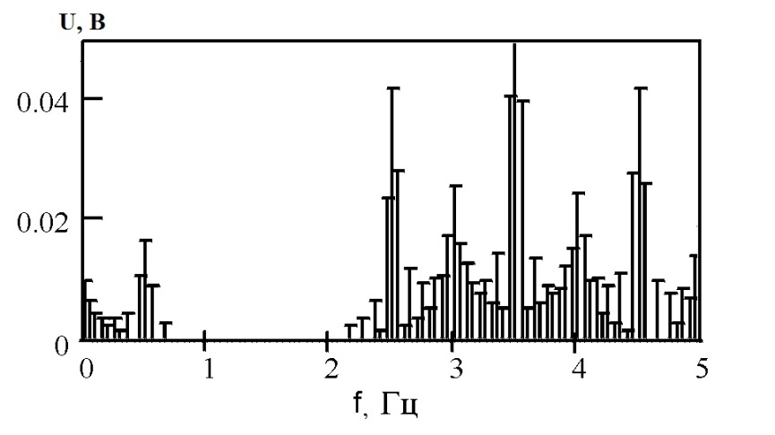

Рис. 1. Спектр амплитуд ИССФ

ИССФ могут быть образованы суммой как несмещенных относительно друг друга периодических последовательностей прямоугольных импульсов (ПППИ) (рис.2,а), так и смещенных (рис. 2,б).

|  |  |
| --- | --- |
|  |  |
| а | б |

Рис. 2. Варианты формирования ИССФ

Какие конкретно спектральные зоны должны быть подавлены, зависит от решаемой задачи. **При восстановлении (демодуляции)** непрерывных сигналовс помощью фильтров нижних частот необходимо в спектре ИССФ оставить нулевую спектральную зону, в которой находятся составляющие информативного сигнала (см. рис. 1).

**Для согласования спектров передаваемых сигналов** с полосой частот пропускания каналов связи, имеющих уменьшение коэффициента передачи в области низких частот по мере приближения частоты к нулю, необходимо подавить несколько первых спектральных зон, включая нулевую.

**1.1. Формирование ИССФ из несмещенных ПППИ**

Если последовательность ИССФ образована из суммы *n* несмещенных ПППИ, то в спектре такой последовательности можно подавить *n*–1 спектральных зон.

Спектральные зоны будут подавлены при определенных соотношениях амплитуд *Ui* и длительностей *i* импульсов соответствующих ПППИ. Чтобы подавить n – 1 спектральную зону, начиная с первой, для расчета указанных параметров импульсов необходимо решить систему из (*n* – 1**)** уравнений [1]:

  . (1)

Система уравнений (1) не имеет однозначного решения относительно амплитуд и длительностей ПППИ. Обычно, исходя из простоты технической реализации, длительности импульсов задают таким образом, чтобы отношение *Т/τi* было целым числом, а для еще большего упрощения, чтобы оно было степенью 2. Однако и в этом случае число уравнений в системе (1) меньше числа неизвестных на единицу. Поэтому необходимо задаться амплитудой импульсов одной из исходных ПППИ, например *U*1. При этих ограничениях решение системы (1) относительно *Ui* становится единственным.

Представление непрерывных сигналов при дискретизации импульсными сигналами сложной формы дает ряд преимуществ по сравнению с представлением обычными ПППИ:

* снижение требований к фильтрам нижних частот при восстановлении непрерывных сигналов фильтрационным способом;
* возможность расширения частотного диапазона дискретизируемого сигнала при заданном периоде дискретизации *Тd*;
* возможность согласования спектра ИССФ с полосой частот пропускания некоторых типов преобразователей и каналов связи.

**1.2. Формирование ИССФ из смещенных ППИ**

Обратите внимание на то, что одна из исходных ПППИ представляет собой несмещенную последовательность одиночных импульсов с амплитудой *Uo*, а остальные ПППИ образованы из сдвоенных импульсов с амплитудами *Ui*, расположенных на временной оси симметрично относительно импульса несмещенной ПППИ на время ±*τi*.

Для подавления *n* спектральных зон к основной ПППИ необходимо добавить *n* пар дополнительных ПППИ.

Спектральные зоны будут подавлены при определенных соотношениях амплитуд *Ui* и длительностей *τi* импульсов соответствующих ПППИ.

Исходя из удобства формирования ИССФ длительности всех элементарных импульсов исходных ПППИ выбирают одинаковыми и равными τ, а временные сдвиги парных импульсов *i*-й ПППИ относительно импульса начальной ПППИ выбирают равными *τi* = *iτ*. При этом ИССФ будет состоять из соприкасающихся друг с другом элементарных импульсов.

Если требуется подавить несколько спектральных зон, начиная с нулевой, то для расчета указанных параметров исходных импульсов необходимо решить приведенную ниже систему уравнений [1]:

** (2)

2. ПОДГОТОВКА К РАБОТЕ

2.1. Варианты заданий. Номер варианта соответствует номеру бригады.

2.1.1. Варианты сигналов

|  |  |  |  |  |
| --- | --- | --- | --- | --- |
| №  варианта | Подавляемые спектральные зоны | Отношение периода *Тd* к длительности импульсов *τ* | Период *Td*, мкс | *U*1 или *А*0, В |
| 1  2  3  4  5  6  7  8  9  10  11  12 | 0, 1  0, 1, 2  0, 1  0, 1, 2  0, 1  0, 1  1, 2  1, 2, 3  2, 3  1, 2, 3  2  3 | 16:1  20:1  8:1  16:1  10:1  12:1  (2:4:16):1  (2:4:8:32):1  (2:4:16):1  (2:4:8:16):1  (3:10):1  (4:6):1 | 1000  1000  500  600  100  480  960  1024  720  500  300  480 | 1  1  2  2  1  1  2  1  2.5  1  3  2 |

В вариантах 1...6 ИССФ формируется из смещенных ПППИ, а в вариантах 7...12 - из несмещенных ПППИ.

2.1.2. Варианты заданий

|  |  |  |  |
| --- | --- | --- | --- |
| № задания | Сигналы из п. 2.1.1 | № задания | Сигналы из п. 2.1.1 |
| 1  2  3  4  5  6 | 1, 7  2, 11  3, 9  4, 12  5, 8  6, 10 | 7  8  9  10  11  12 | 1, 10  2, 12  3, 7  4, 11  5, 8  6, 9 |

**2.2. Расчет параметров ПППИ**

Порядок расчета параметров исходных ПППИ рассмотрим на конкретных примерах.

2.2.1.Формирование ИССФ из несмещенных ПППИ (пример**)**:

*n* = 3 - число исходных ПППИ;

*Td* = 1 c - период повторения ИССФ (период дискретизации);

U1 = 1 B - амплитуда импульсов первой исходной ПППИ;

τ1 = T/4 - длительность импульсов первой исходной ПППИ;

τ2 = T/8 - длительность импульсов второй исходной ПППИ;

τ3 = T/16 - длительность импульсов третьей исходной ПППИ.

Перед решением системы уравнений в среде MathCAD необходимо задать начальные значения неизвестных. Начальное значение первого неизвестного приравнивают к значению амплитуды первой ПППИ, начальные значения остальных неизвестных задают произвольно:

Решение системы (1) в среде Mathcad:

* **Given**

***U*1 sin( π *1 *τ1/*Td* ) + *u*2 sin ( π *1 *τ2/*Td* ) + *u*3 sin ( π *1 *τ3/*Td* ) = 0,**

***U*1 sin( π* 2 * τ1/*Td* ) + *u*2 sin( π* 2 * τ2/*Td* ) + u3 sin( π* 2 *τ3/Td ) = 0,**

***u* = find( *u*2, *u*3)** - в скобках перечисляются неизвестные, подлежащие определению.

Результат вычисления для данных примера: *U*1 = 1, *U*2 = *u*0 = – 8.886, *U*3 = *u*1 = 13.807.

2.2.2. Формирование ИССФ из смещенных ПППИ (пример):

*n* = 2 - число дополнительных ПППИ; *Td* = 1 с - период повторения ИССФ (период дискретизации); *A*0 =1 В - амплитуда импульсов несмещенной (начальной) исходной ПППИ;

τ = *T*/8 - длительность импульсов всех ПППИ;

Решение системы уравнений (2):

**Given**

***А*0 + 2 ( *a*1 + *a*2 ) = 0,**

***А*0 + 2 ( *a*1 cos( 2 * π*1 * τ *1/*Td* ) + *a*2 cos( 2 * π*1 * τ* 2/*Td* )) =0,**

***a* = find (*a*1, *a*2)**.

Результат решения системы уравнений для данных примера: A0 = 1, *A*1 = = *a*0 = – 0.707, *A*2 = *a*1 = 0.207.

**2.3. Описание ИССФ средствами MathCAD**

При описании используются заданные временные параметры и рассчитанные амплитуды импульсов исходных ПППИ.

*Примечание: для предотвращения возможных ошибок в описании ИССФ, сформированных из несмещенных и смещенных ПППИ, одноименные временные параметры обозначены разными переменными: для несмещенных ПППИ Тd1, dt1, t1k, а для смещенных ПППИ Td2, dt2, t2k*.

2.3.1. Формирование ИССФ из несмещенных ПППИ.

Задать число*К* и номера *k* отсчетов сигнала во временной области. Например, *K*:=512 *k*:=0 .. *K* – 1.

Задать «текущее» время MathCAD для представления ПППИ в виде векторов: *dt*1 := *Td*1/*K* - шаг «текущего» времени,

*t*1*k* := *dt*1⋅*k* - «текущее» время MathCAD.

Задать исходные ПППИ во временной области. Для этого можно воспользоваться следующей формой описания прямоугольного импульса:

***s*1 *k* := if (*t*1 *k* ≤ 0, 0, if ( *t* 1*k* ≤ τ1, *U*1, 0 ))** - первая исходная ПППИ;

***s*2 *k* := if (*t*1 *k* ≤ (τ1 – τ2)/2, 0, if (*t*1 *k* ≤ (τ1 – τ2)/2 +τ2, *U*2, 0 ))** - вторая исходная ПППИ;

***s*3 *k* := if (*t*1 *k* ≤ (τ1 – τ3)/2, 0, if (*t*1*k* ≤ (τ1 – τ3)/2 + τ3, *U*3, 0 ))** - третья исходная ПППИ;

***s**k* := s1*k* + *s*2 *k* +*s*3 *k*** - сформированный ИССФ.

2.3.2. Формирование ИССФ из смещенных ПППИ.

Задать “текущее”время MathCAD для представления ПППИ в виде векторов: ***dt*2 := *Td*2/*K*** - шаг “текущего” времени,

***t*2*k* := *dt*2*⋅k*** - “текущее” время MathCAD.

Для описания исходной несмещенной ПППИ можно воспользоваться следующей конструкцией:

***S*0 *k* := if (*t*2*k* ≤ *n* ⋅ τ, 0, if ( *t*2 *k* ≤ (*n*+1) ⋅ τ, *A*0, 0 )),**

где *n* - число дополнительных ПППИ, состоящих из пары импульсов каждая, один из которых смещен на τ влево от исходной ПППИ, а второй - на τ вправо.

Описание каждой из дополнительных ПППИ можно выполнить с помощью выражений:

***S jL**k* := if (*t*2 *k* ≤ (*n* – *j*)⋅ τ , 0, if (*t*2 k ≤ (*n*+1 – *j*)⋅ τ , *A j*, 0))** - cмещенная влево ПППИ,

***S jR**k* := if( *t*2 *k* ≤ (*n*+*j*)⋅ τ, 0, if (*t*2*k* ≤ (*n*+1+ *j*)⋅ τ , *A j*, 0))** - смещенная вправо ПППИ,

где  *j* = 1, 2, ... , *n* - номер дополнительной ПППИ,

*A j* - амплитуда импульсов *j*-й дополнительной ПППИ,

*S j k* := *S jL k* + *S jR k* – *j*-я смещенная ПППИ,

*S k* := *S*0 *k* + *SjL k* + *SjR k*+ ... – сформированный ИССФ.

3. ПОРЯДОК ВЫПОЛНЕНИЯ РАБОТЫ

3.1. В среде MathCAD ввести выражения, описывающие порядок расчета параметров исходных ПППИ, и выражения, описывающие во времени эти ПППИ и сформированный ИССФ. Построить графики исходных ПППИ и ИССФ, используя результаты предварительных расчетов из пп. 2.2, 2.3.

3.2. Рассчитать спектральные составляющие ИССФ, используя встроенную функцию MathCAD **fft(x),** осуществляющую быстрое преобразование Фурье над вектором **x,** число элементов которого равно степени 2:

3.2.1. Задать номера спектральных составляющих *n* := 0 .. *K*/2;

3.2.2. Выполнить операцию БПФ для ИССФ из несмещенных ПППИ:

**srektr1 := fft(*s*)**

и для ИССФ из смещенных ПППИ:

**spektr2 := fft (*S*);**

3.2.3. Определить амплитуды спектральных составляющих ИССФ:

**mod1 *n* := | spektr1 *n* | и mod2*n* := | spektr2 *n* |;**

3.2.4. Определить частоты спектральных составляющих:

*f n* := *n / Td*.

3.3. Построить спектры амплитуд сформированных ИССФ.

4. СОДЕРЖАНИЕ ОТЧЕТА

4.1. Краткие теоретические сведения о переносчике информации на основе ИССФ.

4.2. Расчет длительностей и амплитуд импульсов исходных ПППИ.

4.3. Описание исходных ПППИ и ИССФ средствами MathCAD.

4.4. Временные диаграммы исходных ПППИ и ИССФ.

4.5. Графики спектров амплитуд ИССФ.

5. КОНТРОЛЬНЫЕ ВОПРОСЫ

5.1. Какое свойство преобразования Фурье используется при формировании ИССФ?

5.2. Преимущества, которые дает переносчик информации на основе ИССФ.

5.3. Как согласовать спектры ИССФ с полосой частот пропускания преобразователей и каналов связи, имеющих искажения амплитудно-частотных характеристик в области низких частот?

5.4. Из скольких импульсов будет состоять ИССФ, сформированный из: перекрывающихся во времени ПППИ; неперекрывающихся во времени ПППИ?

5.5. Сколько спектральных зон в спектре ИССФ можно подавить, если этот сигнал будет сформирован из **n** ПППИ:

* перекрывающихся во времени;
* не перекрывающихся во времени?

5.6. Сколько уравнений должна содержать система для расчета параметров исходных ПППИ, и сколько слагаемых должно быть в каждом уравнении, если ИССФ формируется из **n**  ПППИ?

5.7. Как расширить спектр модулирующего сигнала при заданном периоде следования ИССФ?

БИБЛИОГРАФИЧЕСКИЙ СПИСОК

1. Карасев В. В., Михеев А. А., Нечаев Г. И. Измерительные системы для вращающихся узлов и механизмов / Под ред. Г. И. Нечаева. М.: Энергоатомиздат, 1996. С. 76 - 87.

**Лабораторная работа № 6**

ВОССТАНОВЛЕНИЕ НЕПРЕРЫВНЫХ СИГНАЛОВ

ПО ДИСКРЕТНЫМ ОТСЧЕТАМ МЕТОДОМ

СКОЛЬЗЯЩЕЙ ИНТЕРПОЛЯЦИИ

Цель работы: изучение принципов восстановления непрерывных сигналов по их дискретным отсчетам интерполяционным способом, основанным на применении интерполяционного многочлена Лагранжа, знакомство с техническими средствами, реализующими этот способ.

Используемые средства: ППП MicroCAP.

1. КРАТКИЕ ТЕОРЕТИЧЕСКИЕ СВЕДЕНИЯ

Восстановление непрерывного сигнала по его дискретным отсчетам (выборкам) можно производить как на основе ортогональных, так и неортогональных базисных функций. В качестве неортогональных базисных функций наиболее часто используются степенные алгебраические полиномы вида

, (1)

где *n* - степень полинома; *a*j – параметры полинома, подлежащие определению.

Алгебраические полиномы имеют важную особенность. Они некритичны к началу отсчета времени. Так, если в выражении (1) заменить *t* на *t*0 + *t*′, то получим также алгебраический полином *f* * (*t*′) степени *n*, только с другими коэффициентами *a*j. Это свойство используется для осуществления так называемого **скользящего интерполирования**.

При скользящем интерполировании отсчеты исходного непрерывного сигнала объединяются в группы. В каждую группу входят (*n*+1) отсчетов и *n* интервалов дискретизации, где *n –* степень интерполяционного полинома. Таким образом, интерполирование производится не на всем интервале существования исходного сигнала, а только на интервале от *t*k до *tk+n.* Этот интервал называют **интервалом интерполяции**. Для образования каждой последующей группы отсчетов из предыдущей группы отбрасывается первый отсчет (крайний левый), а в группу добавляется очередной отсчет исходного сигнала. Таким образом, две соседние группы имеют *n* общих отсчетов.

Через каждые (*n*+1) последовательные точки с ординатами *u*(*tk*), *u*(*tk*+1), ..., *u*(*tk+n*) проводится интерполяционный полином степени *n*. После проведения графика полинома его значения на интервале от *t*i до *t*i+1, (*i*=*k*, *k*+1,…,*k*+*n*–1) расположенном между точками *tk* и *tk+n*, присваивают значениям интерполирующей функции *u*\*(*t*). На следующем интервале интерполяции через очередные (*n*+1) точки с ординатами *u*(*tk*+1), *u*(*tk*+2), ..., *u*(*tk+n*+1) опять проводится график интерполяционного полинома, но уже с новыми коэффициентами *a*j. И опять значениям интерполирующей функции *u*\*(t) присваиваются значения интерполяционного полинома на интервале от *ti*+1  до *ti*+2. Аналогичные действия выполняются для всех последующих групп отсчетов. В результате однозначно формируется непрерывная интерполирующая функция *u*\*(*t*), составленная из частей интерполяционного полинома.

Интервал, на котором значения интерполяционного полинома присваиваются значениям интерполирующей функции, называют **интервалом соответствия**. Для интерполяционного полинома степени *n* может быть *n* интервалов соответствия. Обычно их обозначают номерами 0, 1, ... , *n*–1.

Интерполяционный полином Лагранжа степени *n* при равномерной дискретизации имеет вид

 (2)

где *s –* номер интервала соответствия, который может принимать значения 0,..., *n*–1; *u*m = *u*(*t*k + *mTd*); *m* - порядковый номер отсчета относительно начальной точки *t*k интервала интерполяции; τ=[*tj*−(*t*k+*sTd*)]/*Td* - относительное время, показывающее в относительных единицах расстояние точки *j*, для которой надо восстановить значение сигнала *u*(*tj*), от начала *t*k интервала интерполяции.

На практике для скользящего интерполирования обычно используются интерполяционные полиномы не выше второй степени, т. е. *n* равно 0, 1 или 2.

Если значение интерполирующей функции *u*\*(*t*) в любой момент времени на интервале интерполяции описывается уравнением прямой линии, то интерполяцию выполняют с применением интерполяционного полинома первой степени и называют **линейной** интерполяцией.

Задержка восстановленного сигнала относительно исходного составляет при линейной интерполяции один период дискретизации.

Максимальная погрешность восстановления непрерывного сигнала на каждом текущем интервале интерполяции определяется остаточным членом интерполяционного полинома Лагранжа степени *n*

**, (3)

где *M**n*+1 - максимум (*n*+1)-й производной непрерывного сигнала,

*Тd*- период дискретизации,

*s* - номер интервала соответствия.

Из выражения (3) следует, что погрешность интерполяции в точках τ=0 и τ=1 равна нулю, а в некоторой промежуточной точке τ∈[0, 1] будет максимальной.

Остаточный член интерполяционного полинома Лагранжа Δ*L*n не должен превышать допустимую погрешность восстановления непрерывного сигнала Δ*u*

Δ*L*n ≤ Δ*u* . (4)

Выразив допустимую абсолютную погрешность Δ*u* через допустимую относительную приведенную погрешность δmax и максимальный диапазон изменения непрерывного сигнала *U*max, из выражений (3) и (4) получим выражение, связывающее период дискретизации с допустимой погрешностью восстановления непрерывного сигнала

. (5)

Для сигналов с прямоугольным (или близким к нему) спектром период дискретизации при ступенчатой, линейной и параболической интерполяции определяется выражениями

 , (6)  , (7)

, (8)

где Δ*t*0=1/2*Fc* - период дискретизации, определяемый теоремой Котельникова.

2. ПОДГОТОВКА К РАБОТЕ

В лабораторной работе исследуется **линейный интерполятор**, т. е. устройство, реализующее линейную интерполяцию. Схема такого интерполятора приведена на рис.1.

**2.1. Варианты заданий**

|  |  |  |  |  |  |  |  |  |  |  |  |  |
| --- | --- | --- | --- | --- | --- | --- | --- | --- | --- | --- | --- | --- |
| №  варианта | 1 | 2 | 3 | 4 | 5 | 6 | 7 | 8 | 9 | 10 | 11 | 12 |
| *U*с, В | 3 | 5 | 2 | 3 | 1 | 1 | 5 | 5 | 4 | 4 | 2 | 3 |
| *F*c, Гц | 100 | 240 | 200 | 150 | 200 | 500 | 160 | 250 | 100 | 400 | 300 | 80 |
| δ max | 0.03 | 0.04 | 0.04 | 0.04 | 0.02 | 0.05 | 0.03 | 0.02 | 0.01 | 0.03 | 0.02 | 0.05 |

Ключ S1 осуществляет дискретизацию входного непрерывного сигнала, поступающего от источника сигнала *U*вх (V3). Период повторения импульсов управления (генератор прямоугольных импульсов V1) ключом S1 равен периоду дискретизации *Тd* в режиме “Работа” и (3-5)*Тd* в режиме “Настройка”. Длительность импульсов управления выбрать равной 0.1*Тd*.

Ключ S2 осуществляет подключение сумматора и устройства выборки-хранения (УВХ), реализованных на усилителе Х2. На сумматоре формируется разность *u*(*tk*)−*u*(*tk*−1) между значениями очередного и предыдущего отсчетов, которая записывается в УВХ и запоминается на время, равное периоду дискретизации *Тd*. Инвертирование предыдущего отсчета осуществляется усилителем Х3.

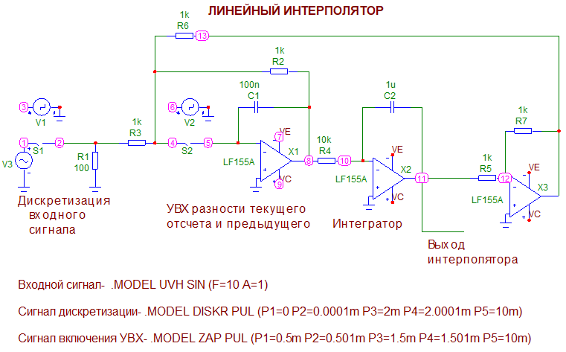

Рис.1. Схема линейного интерполятора

Период повторения импульсов управления ключом S2 равен периоду дискретизации *Тd*, как в режиме “Настройка”, так и в режиме “Работа”. Длительность импульсов управления выбрать в 2 раза меньше, чем для ключа S1, и на временной оси они должны находиться внутри импульсов управления ключом S1. Запомненное значение разности текущего и предыдущего отсчетов интегрируется интегратором, реализованным на усилителе Х2. Постоянная интегрирования, определяемая произведением R4C2, должна быть равна периоду дискретизации *Td*.

**2.2. Расчет временных параметров**

Рассчитать с помощью формулы (7) на основе исходных данных период дискретизации *Тd*. На основании приведенных в начале данного раздела сведений выбрать длительность импульсов управления ключом S1 (*t*упр1) и длительность импульсов управления ключом S2 (*t*упр2). Определить постоянную интегрирования *Т*и=*Тd*.

**2.3. Расчет параметров элементов интерполятора**

2.3.1. Цепь заряда конденсатора памяти в УВХ

Эта цепь состоит из резистора R3, ключа S2 и конденсатора С1 (рис.1). Сопротивлением открытого ключа S1 (рис. 1) можно пренебречь. Расчет значений R3 и С1 основан на том, что за время *t*упр2  конденсатор С1 должен зарядиться практически до уровня очередного входного отсчета. Это обеспечивается при соотношении 1:5 постоянной цепи заряда и длительности импульса управления ключом S2 и менее, т.е. R3С1≤0.2*t*упр2. Значения резисторов R2 и R6 выбираются равными значению резистора R1.

2.4.2. Элементы интегратора

В интегратор на основе операционного усилителя (Х2 на рис. 1) в инвертирующем режиме должны еще входить резистор Rи (R4 на рис. 1) и конденсатор Си (С2 на рис. 1). Постоянная интегрирования *Т*и = RиСи. Зная *Т*и=*Тd* и задаваясь значением параметра одного из элементов (например С2=1 мкФ), определить значение параметра другого элемента.

2.4.3. Элементы инвертора

Инвертор на основе операционного усилителя (Х3 на рис. 1) содержит всего два резистора с равными сопротивлениями (R5 и R6). Выбрать значения резисторов, учитывая, что один из них является нагрузкой для интегратора и не может быть меньше некоторой допустимой величины (например, 10 кОм).

3. ПОРЯДОК ВЫПОЛНЕНИЯ РАБОТЫ

3.1. Соберите на рабочем столе программы MicroCAP схему линейного интерполятора. В качестве источников управления ключами использовать элемент “PULSE” (импульсный генератор). В качестве источника входного сигнала использовать элемент“SINE S” (источник синусоидального сигнала). С помощью редактора устройств установить требуемые амплитудные и временные параметры источников управления ключами и источника входного сигнала, полученные в результате предварительного расчета.

3.2. Задать период повторения импульсов управления ключом S1 равным 5*Тd*. При этом интерполятор переходит в режим “Настройка”.

Выполнить анализ схемы в режиме “Переходный процесс”. Зафиксировать временные диаграммы на выходе УВХ и на выходе интегратора (выход интегратора является выходом линейного интерполятора).

На выходе интегратора формируется функция отсчета. При правильной настройке линейного интерполятора функция отсчета представляет собой равнобедренный треугольник с длительностью основания, равной 2*Тd*, и амплитудой, равной амплитуде *Uc* входного отсчета. Если правая сторона треугольника не доходит до нулевой линии, то велика постоянная интегрирования, а если правая сторона треугольника опускается ниже уровня нулевой линии, то постоянная интегрирования мала.

Реакция УВХ на входные отсчеты в режиме “Настройка” представляет собой при правильной настройке пару разнополярных прямоугольных импульсов с одинаковыми амплитудами.

3.3. Выполнить настройку интерполятора по функции отсчета, изменяя в небольших пределах постоянную интегрирования.

3.4. Зафиксировать временные диаграммы на выходах УВХ и интегратора.

3.5. Задать период повторения импульсов управления ключом S1 равным периоду дискретизации *Тd*. Линейный интерполятор переходит в режим “Работа”.

3.6. Выполнить анализ схемы в режиме “Переходный процесс”. Зафиксировать временные диаграммы на выходе УВХ и на выходе интерполятора.

3.7. Поместить на одном графике временные диаграммы сигналов с выхода источника входного сигнала и с выхода интерполятора. Измерить задержку выходного сигнала интерполятора относительно входного сигнала.

4. СОДЕРЖАНИЕ ОТЧЕТА

4.1. Расчеты, выполненные при подготовке к работе.

4.2. Электрическая принципиальная схема линейного интерполятора.

4.3. Временные диаграммы в режиме “Настройка”.

4.4. Временные диаграммы в режиме “Работа”.

4.5. Результаты измерения задержки восстановленного сигнала относительно исходного непрерывного сигнала.

5. КОНТРОЛЬНЫЕ ВОПРОСЫ

5.1. Задача интерполяции.

5.2. Интерполяционный полином.

5.3. Интерполирующая функция.

5.4. Принцип выполнения скользящего интерполирования.

5.5. Интервал интерполяции.

5.6. Соотношение числа отсчетов на интервале интерполяции и степени интерполяционного полинома.

5.7. Интервал соответствия.

5.8. Вывести из выражения полинома Лагранжа *n*-й степени выражение для интерполяционного полинома первой степени.

5.9. Вывести из выражения полинома Лагранжа *n*-й степени выражение для интерполяционного полинома второй степени:

а) для интервала соответствия с номером *s*=0,

б) для интервала соответствия с номером *s*=1.

5.10. Связь периода дискретизации и погрешности восстановления непрерывного сигнала по дискретным отсчетам:

а) при ступенчатой интерполяции,

б) при линейной интерполяции,

в) при параболической интерполяции.

5.11. Формирование функции отсчета при линейной интерполяции.

5.12. Соотношение между постоянной интегрирования и периодом дискретизации.

5.13. Выбор постоянной цепи заряда конденсатора памяти в УВХ.

5.14. Объясните временные диаграммы на выходе УВХ в режиме “Настройка”.

5.15. Объясните временные диаграммы на выходе интерполятора в режиме “Настройка”.

5.16. Объясните причину задержки выходного сигнала интерполятора относительно исходного непрерывного сигнала.

**Лабораторная работа № 7**

ВОССТАНОВЛЕНИЕ НЕПРЕРЫВНЫХ СИГНАЛОВ ПО ДИСКРЕТНЫМ ОТСЧЕТАМ СПОМОЩЬЮ ФИЛЬТРА НИЖНИХ ЧАСТОТ

Цель работы: изучение принципа восстановления непрерывных сигналов, представленных дискретными отсчетами с АИМ-1 и АИМ-2, с помощью фильтра нижних частот.

1. КРАТКИЕ ТЕОРЕТИЧЕСКИЕ СВЕДЕНИЯ

В многоканальных измерительных системах с временным разделением каналов контролируемые непрерывные сигналы дискретизируются, полученные дискретные отсчеты поочередно во времени передаются по общей линии связи на приемную аппаратуру, где осуществляется разделение группового сигнала на канальные измерительные сигналы (см. рис. 1 в лабораторной работе № 1). На выходах аппаратуры разделения канальные сигналы представлены в виде дискретных отсчетов с АИМ. Обычно это АИМ-1, так как техническая реализация просто осуществляется непосредственно в процессе дискретизации исходных непрерывных сигналов.

При гармоническом модулирующем сигнале  спектр амплитуд сигнала с АИМ1 имеет вид [1]:



, (1)

где  – частота модулирующего сигнала,

 – коэффициент амплитудно-импульсной модуляции ().

Из выражения (1) видно, что в спектре сигнала с АИМ-1 содержатся составляющая с частотой *Fc* исходного контролируемого сигнала. Эту составляющую можно выделить с помощью фильтра нижних частот, у которого полоса частот пропускания не меньше полосы частот контролируемого сигнала.

Амплитуда восстановленного сигнала зависит от отношения длительности отсчета τ к периоду дискретизации *Тd*.

Для увеличения амплитуды восстановленного сигнала, на приемной стороне после разделения дискретных отсчетов по своим каналам осуществляют преобразование канальных сигналов с АИМ-1 в сигналы с АИМ-2. При этом происходит запоминание значения отсчета на период дискретизации до следующего отсчета. Таким образом, в результате преобразования .

Спектр амплитуд сигнала с АИМ-2 имеет вид:

 (2)

Если на вход фильтра нижних частот (ФНЧ) с частотой среза *fcp*, несколько превышающей максимальную частоту *Fc* в спектре исходного непрерывного сигнала, подать последовательность дискретных отсчетов непрерывного сигнала, то на выход ФНЧ пройдут только составляющие с частотой до *fcp* (рис. 1).

В данной лабораторной работе исследуется процесс восстановления непрерывных сигналов по дискретным отсчетам. В качестве ФНЧ используются фильтр четвертого порядка Баттерворта.

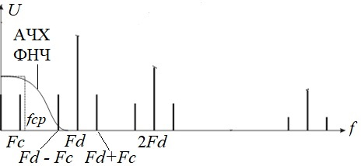

Рис. 1. Спектр АИМ-сигнала и АЧХ фильтра нижних частот

Для имитации одного из *N* измерительных каналов многоканальной информационно-измерительной системы используется схема, приведенная на рис. 2. В качестве входного сигнала используется синусоидальный сигнал с *Fc*=*Fc*2 из лабораторной работы №1.

Ключ К1 имитирует один канал телеметрической системы. Он замыкается с периодом, равным периоду дискретизации *Td*2, на время, равное канальному интервалу *Тк*. На выходе ключа К1 в точке 2 формируется сигнал с АИМ-1. Ключ К2 входит в состав УВХ. Он замыкается с тем же периодом *Td*2 на время *Тупр*. Обратите внимание на то, что импульс управления ключом К2 располагается по времени внутри интервала, занимаемого импульсом управления ключом К1. Для выбранного в работе соотношения *Тупр* и *Тк* это вторая четверть интервала *Тк*. В точке 3 формируется сигнал с АИМ-2.

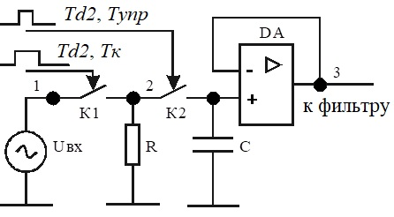

Рис. 2. Модель измерительного канала

2. ПОДГОТОВКА К РАБОТЕ

2.1. Подготовить исходные данные, которые требуются для выполнения необходимых расчетов. В качестве исходных данных взять: *Fc*2, *Fd*2, *Тк* из лабораторной работы № 1. Составить схему ФНЧ четвертого порядка, состоящую из двух типовых ячеек второго прядка. Схема типовой ячейки приведена на рис. 3.

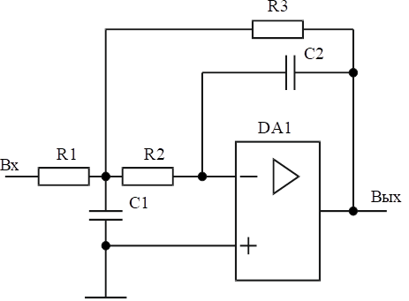

Рис. 3. Типовая ячейка ФНЧ второго порядка

2.2. Используя выражение (1), рассчитать амплитуду сигнала на выходе ФНЧ, восстановленного по дискретным отсчетам с АИМ-1. Расчет выполнить для τ=*Тк*. Принять *m*=1, *Uo*= 1В.

2.3. Используя выражение (2), рассчитать амплитуду сигнала на выходе ФНЧ, восстановленного по дискретным отсчетам с АИМ-2. Расчет выполнить для τ=Топр. Принять *m*=1, *Uo*=1 В.

2.4. Рассчитать временные параметры импульсов управления ключом УВХ (ключ К2 на рис. 2): длительность, приняв *Тупр*=*Тк*/4, и положение на временной оси, учитывая рекомендации, приведенные в разделе 1.

2.5. Рассчитать параметры элементов фильтра Баттерворта 4-го порядка.

При расчете параметров элементов первого каскада (первого из последовательно включенных в типовой ячейке второго порядка) в качестве коэффициентов *ai*, *bi* используют значения пары коэффициентов *a*1 и *b*1 , а для второго каскада - *a*2 и *b*2.

, (3)

 (4)

. (5)

В работе исследуются фильтры с коэффициентом передачи на нулевой частоте *Ко* = −1.

Чтобы значение сопротивления резистора R3 было действительным, должно выполняться условие

 (6)

Сильно превышать значение *m* не рекомендуется.

Значения коэффициентов *ai*и *bi* для фильтров четвертого порядка следующие:

фильтр Баттерворта - *a*1=1.8478, *b*1=1.000, *a*2=0.7654, *b*2=1.000;

Расчет параметров элементов ФНЧ лучше вести в такой последовательности.

1. Задать частоту среза результирующего фильтра *f*cp [Гц] (определенную в лабораторной работе №1) и коэффициента передачи на нулевой частоте *Ко* (в работе *Ко* = – 1).

2. Выбрать значение емкости конденсатора С1 из условия

С1[мкФ]≈10/*fcp*[Гц].

3. Определить значение m из выражения (6).

4. В соответствии с полученным значением *m* определить емкость конденсатора С2 из условия C2≤C1/*m*.

5. Вычислить значения сопротивлений резисторов резисторов R3, R2, R1 по выражениям (3), (4) и (5).

При вычислении параметров элементов обращайте внимание на размерности входящих в формулы величин.

3. ПОРЯДОК ВЫПОЛНЕНИЯ РАБОТЫ

3.1. Ввести схему, имитирующую один канал телеметрической системы, взяв за основу схему, приведенную на рис. 2. Емкость конденсатора С выбрать из условия 2*r*клС<0.2*Тупр*, где *r*кл - сопротивление открытого ключа К1 (или К2). В качестве источника входного сигнала взять источник синусоидального напряжения, задав следующие параметры: *F*=*Fc*2, A=1, DC=0. В качестве ключей использовать ключ, управляемый напряжением (V-SWITCH).

3.2. Выполнить анализ схемы во временной области (Transient Analysis). Зафиксировать временные диаграммы в точках 1, 2, 3 (см. рис. 2).

3.3. Ввести схемы всех ФНЧ (можно через “Буфер обмена”). Подключить входы всех фильтров к точке 2 (см. рис. 2).

3.4. Выполнить анализ схемы во временной области. Зафиксировать графики непрерывных сигналов на выходе каждого ФНЧ.

3.5. Определить амплитуды сигналов на выходе каждого фильтра и сравнить их с расчетными данными и с амплитудой входного сигнала (точка 1 на рис. 2).

3.6. Определить время запаздывания выходного сигнала относительно входного для каждого фильтра.

3.7. Отключить входы всех ФНЧ от точки 2 и подключить к точке 3 (рис. 2).

3.8. Выполнить действия по пунктам 3.4 - 3.6.

4. СОДЕРЖАНИЕ ОТЧЕТА

4.1. Функциональная схема одного канала телеметрической системы с подключенным к его выходу фильтром нижних частот.

4.2. Временные диаграммы сигналов управления ключами с числовыми значениями их параметров.

4.3. Графики выходных сигналов, восстановленных по дискретным отсчетам с АИМ-1.

4.4. Графики выходных сигналов, восстановленных по дискретным отсчетам с АИМ-2.

5. КОНТРОЛЬНЫЕ ВОПРОСЫ

5.1. Начертите график спектра сигналов с АИМ. Опишите состав спектра.

5.2. Объясните принцип восстановления непрерывных сигналов по дискретным отсчетам с помощью фильтров нижних частот.

5.3. В чем различие спектров сигналов с АИМ-1 и АИМ-2?

5.4. С какой целью при восстановлении непрерывных сигналов по дискретным отсчетам используют преобразование АИМ-1 в АИМ-2?

5.5. Чем отличаются восстановленные сигналы, если дискретизированные сигналы были представлены в виде сигналов с АИМ-1 и АИМ-2.

БИБЛИОГРАФИЧЕСКИЙ СПИСОК

1. Борисов Ю. П., Пенин П. И. Основы многоканальной передачи информации. М.: Связь, 1967. С. 222 - 230.

**Лабораторная работа №8**

ИИС С ПЕРЕДАЧЕЙ ЦИФРОВОЙ ИНФОРИАЦИИ

1 ЦЕЛЬ РАБОТЫ

Изучение принципа построения многоканальной информационно-измерительной системы с цифровой передачей информативных сигналов.

Работа выполняется на основе пакета программ схемотехнического моделирования MICROCAP.

2 ПОДГОТОВКА К РАБОТЕ

2.1. Исходные данные

В качестве исходных данных используются исходные данные и результаты расчетов лабораторной работы №1. Частоту сигналов генератора тактовых импульсов скорректировать (увеличить в два раза) с учетом добавления в счетчик 1 еще одного триггера.

2.2. Изучить состав многоканальной измерительной системы и принцип ее функционирования по представленным ниже материалам.

Структурная схема ИИС приведена на рис. 1.

В состав **передающей** части входят:

- генератор тактовых импульсов (ГТИ);

- счетчик позиций в канальном интервале (СчП);

- счетчик каналов (СчК);

- коммутатор каналов в составе:

= распределитель импульсов (РИ), формирующий распределенные во времени сигналы управления ключевыми элементами;

= формирователь стробирующего импульса (ФСИ), обеспечивающий формирование паузы между отсчетами соседних каналов;

- блок ключевых элементов (БКЭ), обеспечивающих поочередное подключение источников информации (ИИ) к групповому тракту системы;

- устройство выборки-хранения (УВХ), обеспечивающее исключение динамической ошибки преобразования амплитуды дискретного отсчета в двоичный код;

- аналого-цифровой преобразователь (АЦП), преобразующий амплитуду отсчета каждого *i*-го канала в двоичный код;

- параллельный регистр (RG), запоминающий двоичный код адреса *i*-го канала и двоичный код отсчета *i*-го канала на один канальный интервал *Тк*;

- мультиплексор (МХ), обеспечивающий поочередную передачу разрядов двоичного кода в линию связи передающей части ИИС с приемной частью;

- блок формирования сигналов управления (БФСУ) в составе:

= схема формирования импульсов записи в УВХ;

= схема формирования импульсов запуска АЦП;

= схема формирования импульсов записи в параллельный регистр;

= схема формирования сигнала разрешения работы мультиплексора.

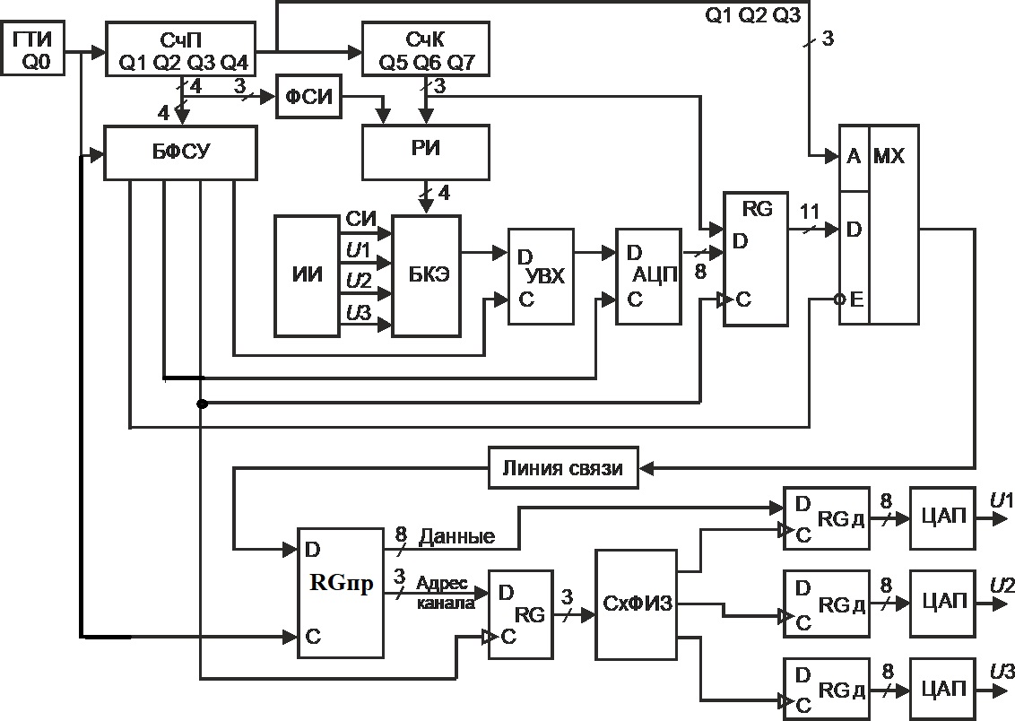

Рис. 1. Структурная схема ИИС

В состав **приемной** стороны входят:

- приемный регистр сдвига (RGпр), преобразующий последовательный двоичный код, поступающий из линии связи, в параллельный код. В качестве импульсов сдвига используются импульсы с выхода ГТИ;

- параллельный регистр (RG), запоминающий двоичный код адреса *i*-го канала на один канальный интервал *Тк*;

- схема формирования импульсов записи (СхФИЗ) данных в регистр памяти;

- регистры памяти данных (RGд), запоминающие двоичные коды отсчетов *i*-го канала на период дискретизации *i*-го канала;

- цифро-аналоговые преобразователи (ЦАП), осуществляющие преобразование цифровых значений отсчетов *i*-го канала в непрерывный сигнал.

3. ПОРЯДОК ВЫПОЛНЕНИЯ РАБОТЫ

3.1. В среде Microcap собрать схему многоканальной измерительной системы (Приложение В. Схема_ЛР-8).

3.2. Выполнить анализ переходных процессов.

3.2.1. Зафиксировать временные графики сигналов на выходах счетчика СчП и БФСУ (на одном шаблоне, пример на рис. 2).

3.2.2. Зафиксировать временные графики сигналов на выходе мультиплексора (МХ) передающей части (Пример на рис. 3).

3.2.3. Зафиксировать временные графики сигналов на выходах линии связи, приемного регистра сдвига (Адрес канала), регистра памяти, СФИЗ, а также на входе С (Запись) регистра памяти. Графики расположить на одном шаблоне (пример на рис.4).

3.2.4. Зафиксировать временные графики аналоговых сигналов на выходах ЦАП совместно с соответствующими исходными информативными сигналами (*U*1, *U*2, *U*3 на выходах источника информации (ИИ) передающей части). Убедиться, что восстановленные сигналы соответствуют исходным информативным сигналам (пример на рис. 5).

4. СОДЕРЖАНИЕ ОТЧЕТА

4.1. Структурная схема многоканальной ИИС.

4.2. Временные диаграммы в соответствии с п. 3.2.

5. КОНТРОЛЬНЫЕ ВОПРОСЫ

5.1 Вопросы по структуре и функционированию ИИС, заданные преподавателем.

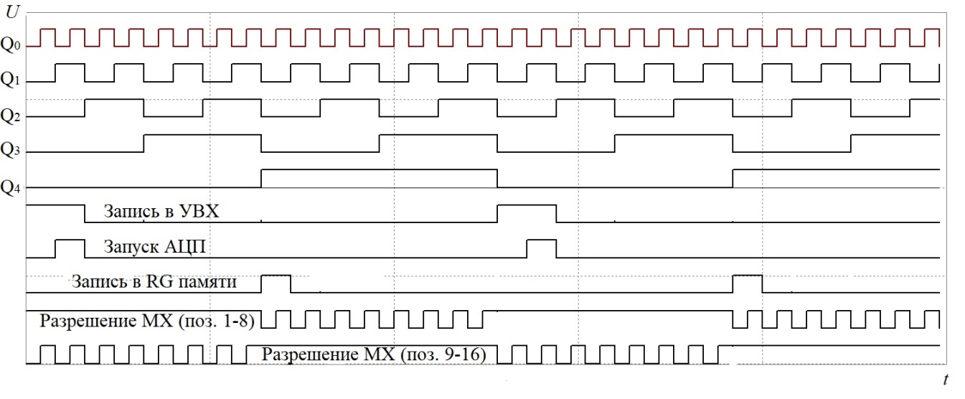

Рис. 2. Сигналы на выходе СчП и БФСУ

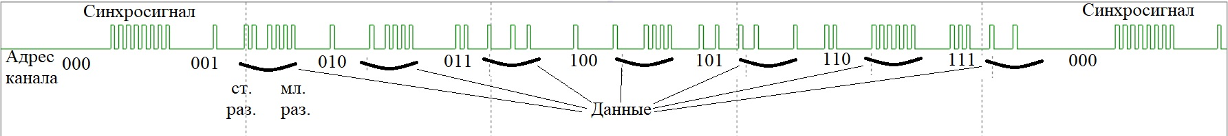

Рис. 3. Сигналы на выходе мультиплексора передающей части ИИС

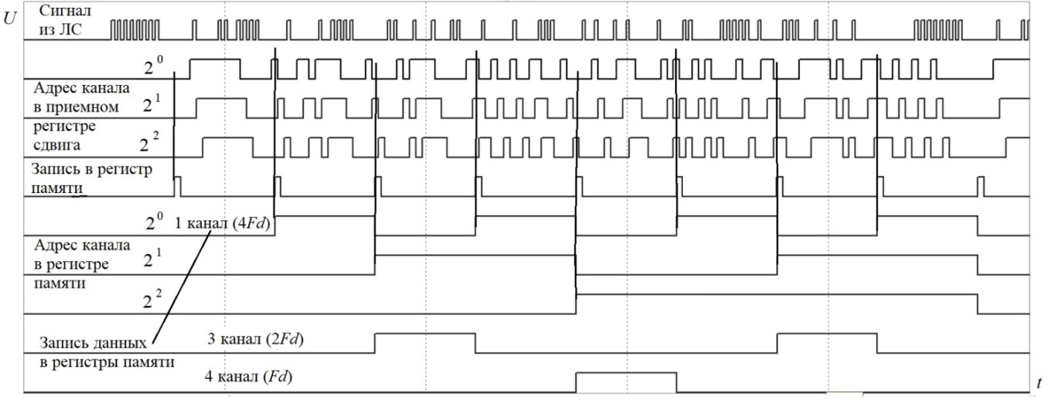

Рис. 4. Сигналы в приемной части ИИС

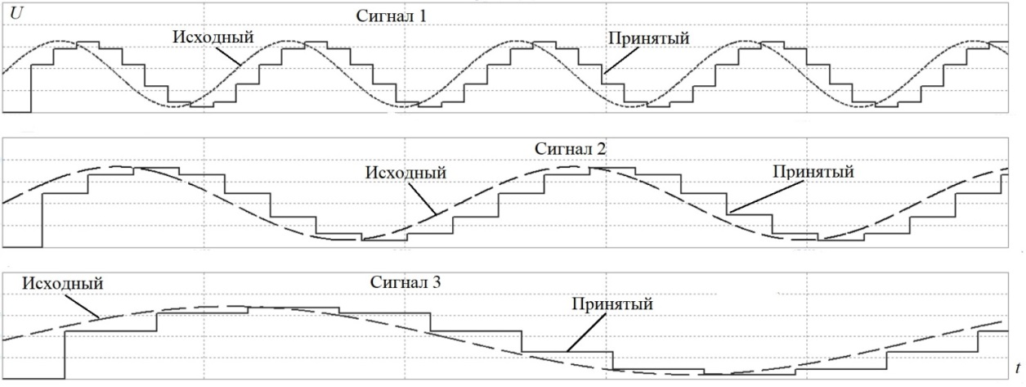

Рис. 5. Сигналы после восстановления

Приложение А

Схема_ЛР-1

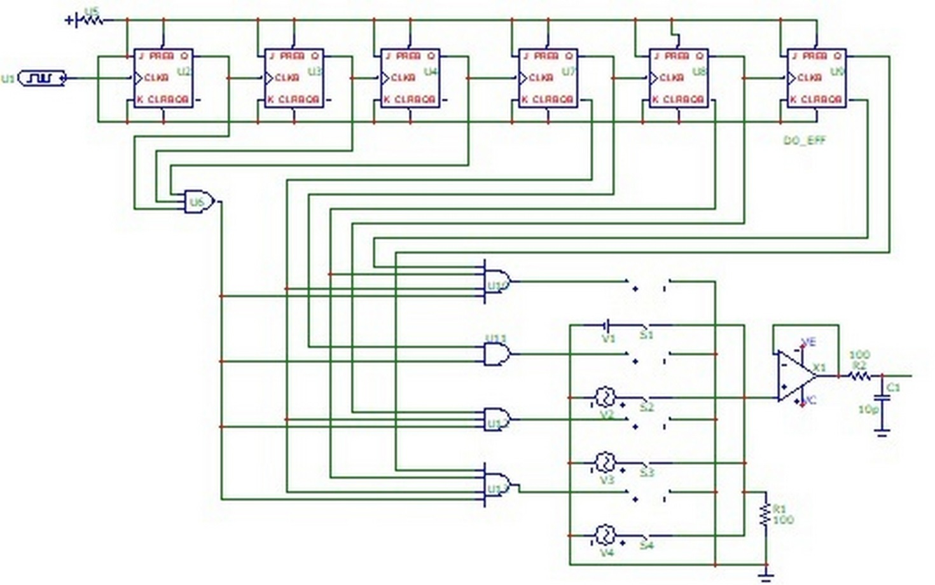

Приложение Б

Схема_ЛР-3

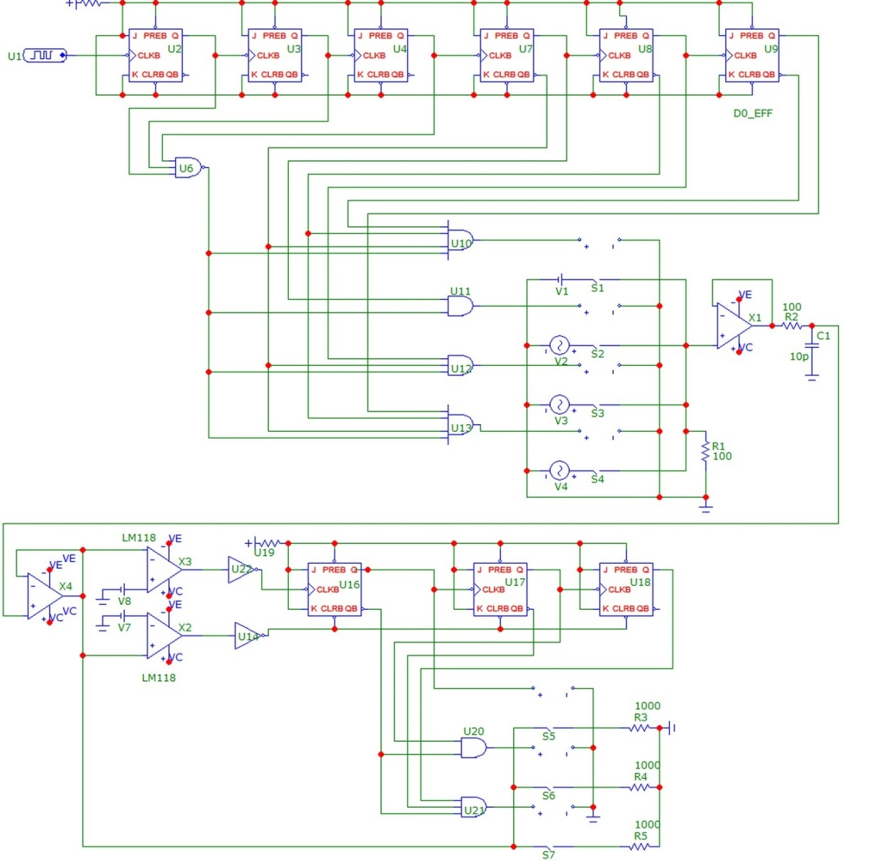

Схема_ЛР-8 Приложение В

